Załącznik do
UCHWAŁY NR ……………2005r.
Rady Miejskiej Inowrocławia
z dnia ……………2005 r.
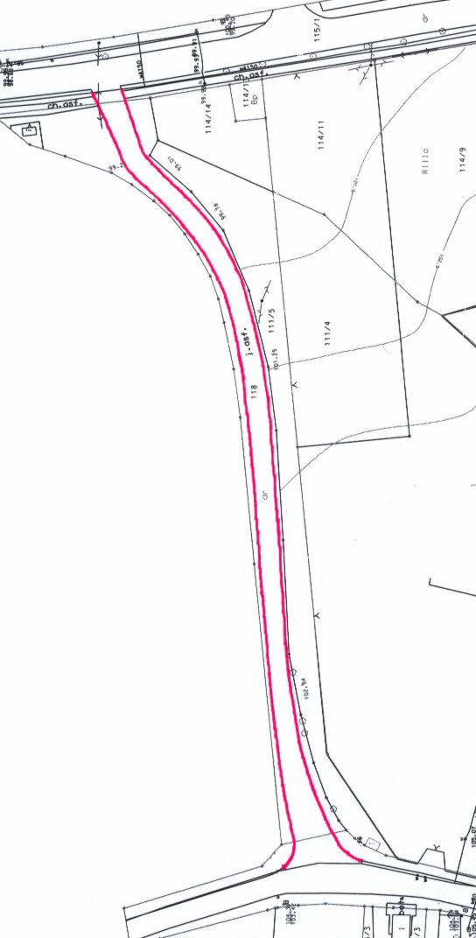
Marcinkowskiego
Orłowska

